Fiche apprenant

Thomas Dutronc : Le blues du rose

À vue d’oeil
Activité 1 : remettez les images suivantes dans l’ordre d’apparition dans le clip et imaginez un titre pour chaque image.

1.  ………………………………….  …………………………………. | 2. 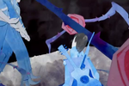  …………………………………  ………………………………… | 3. 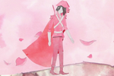  …………………………………  ……………………………......
4. 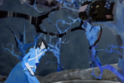  ………………………………….  …………………………………. | 5. 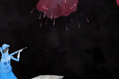  ……………………………………  …………………………………… | 6.  ……………………………………  …………………………………..

Ordre : …. / …. / …. / …. / …. / …. / …. / …. /

Au creux de l’oreille
Activité 2 : écoutez le premier couplet et complétez les paroles de la chanson avec les mots proposés.
J´ai le blues du ……. ce …….. m´indispose
Nostalgie de quand j’étais ………….
Le blues maintenant de n’être plus grand chose
Que le numéro …………. dans l´océan
J´ai le blues d’avant avant cette ……………..
Qui me fait bon sang rentrer dans le …………..
Le blues du temps, du temps de l´……………….
Où tout ……….. pourtant j´me sentais ………..
géant
rang
petit
apothéose
métamorphose
cent
différent

rose

bleu

Activité 3 : classez les mots trouvés dans l’exercice précédent dans le tableau.

Avant | Maintenant

Un temps de réflexion
Activité 4 : associez chaque mot/expression de la liste proposée à un mot du refrain qui a la même rime.

militaire | → ……………………..
Faire mal | → ……………………..
Pas grand-chose | → ……………………..

Au cœur de l’action
Activité 5 : Choisissez un jouet parmi la liste, décrivez-le.

- Des canards en plastique
- Un conducteur de train
- Une poupée « Pam »
- Un cheval à bascule
- Une panthère en peluche

Imaginez et écrivez un conte avec ce jouet à partir de ce canevas.

- la situation initiale (la présentation des personnages et du cadre)
- l’élément perturbateur (un événement qui change la situation initiale)
- l’action (les aventures du personnage principal)
- l’élément de résolution (un événement, un personnage ou une action qui met fin aux aventures du personnage principal)
- la situation finale (la fin du conte)

